Modelantwoorden Grondslagen
1.1
A Reset vanuit stilstaand, lap vanuit lopend.
B Nee.
C Reset: de tijd wordt op nul gezet. lap: er wordt een rondetijd genoteerd.
1.2 Een deel van een minuut (1,5) is niet naar seconden omgerekend.
1.3
A Nee, want je weet niet op welk moment de ronde is ingegaan/omdat je niet alle rondetijden weet
B Nee, want je moet eerst alle rondetijden bij elkaar optellen om te weten na hoeveel tijd de nieuwste ronde is gestart.
C Wanneer de ronde gestart is/de tussentijd.
1.4
A Diverse foute antwoorden mogelijk
B seconden kleiner is dan nul, dan trek 1 af van minuten van de ronde EN voeg 60 toe aan seconden van de ronde.
1.5
A Als de nieuwste rondetijd kleiner is dan de groene rondetijd, dan wordt de nieuwste rondetijd groen EN de vorige snelste rondetijd wit.
Als de nieuwste rondetijd groter is dan de rode rondetijd, dan wordt de nieuwste rondetijd rood EN de vorige langzaamste rondetijd wit.
B Bespreek je uitwerking met je docent.

2.1
A 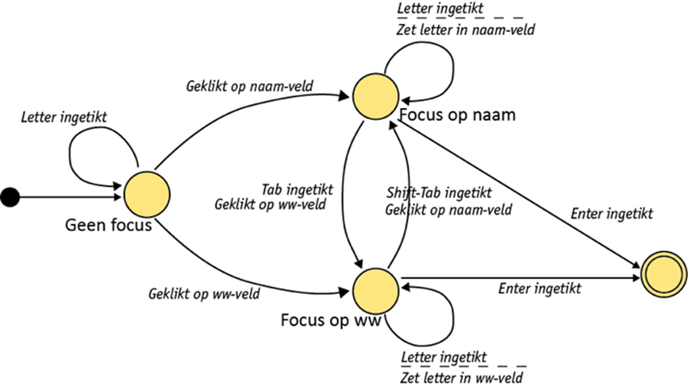Bespreek je uitwerking met je docent.
B Afhankelijk van je toestel/besturingssysteem kan dit zijn: geen focus of focus op andere tekstveld.
C Afhankelijk van je toestel/besturingssysteem kan dit zijn: focus naar andere tekstveld of log in.
2.2
A Den Haag – Rotterdam – Utrecht – Nijmegen - Groningen.
B
B
B
A

B
A
A
B
A
A
B
A
B

2.3
A Bespreek je uitwerking met je docent.
B Er is niet echt een eindtoestand; je kunt immers na een gesprek opnieuw bellen. Alleen wanneer je de app afsluit is er een eindtoestand: afgesloten.
2.4 Wanneer je toestel gebeld wordt/wanneer de stroom van je toestel op is.
2.5 Bespreek jullie uitwerking met je docent.
3.1
A Datum + tijd + gebeld door wie + duur van het gesprek + gebeld door welk nummer (+ inkomend of uitgaand gesprek).
B Zie hierboven en eventueel andere gegevens.
C Favorieten bevat een lijst met de nummers (personen) waarmee je het vaakst contact hebt gehad. Eventueel is deze lijst handmatig aan te passen tot de nummers die je zelf kiest.
3.2
A Hangt af van je besturingssysteem. In theorie kan het wel.
B idem
C idem
D idem. Soms kun je zelf een nieuw veld toevoegen of je kunt een veld voor iets anders gebruiken dan waarvoor het bedoeld is.
3.3
A Datum + tijd + gebeld door wie + duur van het gesprek + gebeld door welk nummer + inkomend of uitgaand gesprek.
B Naam, wanneer het nummer niet in de lijst contacten voorkomt.
C ??? Onduidelijke vraag.er

3.4
A Tijdsduur, datum, telefoonnummer ?
B Letter
C Door elke datum een getal toe te wijzen.
D Als geannuleerd betekent dat je het uitgaande gesprek niet hebt gevoerd, dan zijn de volgende mogelijkheden:
Uitgaand ja – geannuleerd ja
Uitgaand Ja – geannuleerd nee
Uitgaand nee – gemist ja
Uitgaand nee – gemist nee
3.5
A Contacten alfabetisch, oproepen geordend op datum en tijdstip. Kan soms aangepast worden.
B Bij de contacten lijst wordt een nieuw contact alfabetisch geordend ingevoegd, bij de oproepenlijst komt de nieuwe oproep standaard bovenaan de lijst te staan.
C Verschilt per app/besturingssysteem. Gegevens toevoegen, aanpassen, verwijderen en ordenen.
D Foto, telefoonnummer, naam en mogelijk nog andere.
3.6
A In omgekeerde volgorde van hoe je de acties hebt uitgevoerd.
B Nee, tenzij Word een lijst van de acties bijhoudt en je hieruit een item kunt kiezen. Op dit moment is dat niet zo.
C -
D Ja, de opgevraagde pagina’s staan in omgekeerde volgorde van opvragen in de lijst.
3.7
A Tot ruzie, want de laatst binnengekomen klant zou als eerste worden geholpen. Dat willen mensen niet. (behalve misschien de laatst binnengekomen klant)
B First In First Out door de nieuwe producten achteraan in het schap te plaatsen.
4.1
A
De bel-app kan de lijsten van contacten en oproepen in het scherm tonen;
Contactlijst: ja, de lijst wordt gevormd door contactgegevens op te halen totdat er geen ongetoonde records meer zijn. Dit gaat met een herhalingslus. Daarna wordt de lijst eventueel geordend door een sorteeralgoritme. Dit werkt met een herhalingslus en een keuzestructuur.
Oproepen: idem
De bel-app kan een nieuw contact op de juiste plek in de lijst van contacten invoeren; idem
De bel-app kan de naam van een contact opzoeken wanneer het telefoonnummer binnenkomt; idem.
De bel-app kan uit de lijst van contacten de favorieten opzoeken; idem.
4.7
A

